夏邑县歧河乡：开展“宪法宣传周”活动
打造平安法治星
在第十个国家宪法日和第六个“宪法宣传周”来临之际，为大力弘扬宪法精神，建设社会主义法治文化，进一步增强社区广大群众的宪法意识，尊崇宪法、学习宪法、遵守宪法、维护宪法、运用宪法，成为宪法的忠实崇尚者、自觉遵守者、坚定捍卫者，打造平安法治星。12月4日，歧河乡志愿者在张集村社区开展普法宣传活动。
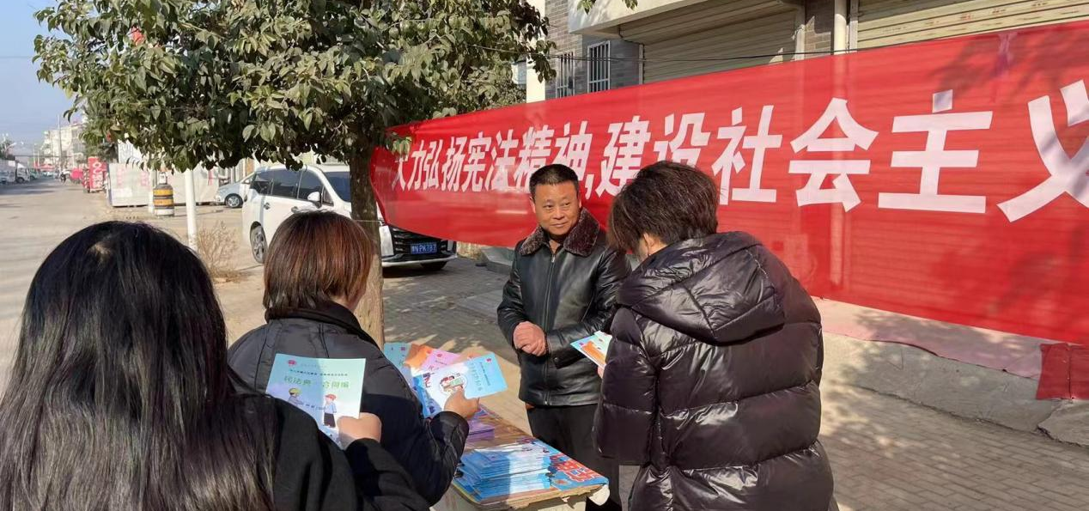
活动现场，歧河乡志愿者们向群众发放了宪法宣传资料，用通俗易懂的语言向群众解读了宪法的相关条文，耐心细致地解答了群众提出的法律问题，并对周边商铺进行了入户宣传，突出宣传了与群众生活相关的法律法规，让群众进一步了解宪法、掌握宪法，增强宪法观念。增强了村民法治观念和依法办事的自觉性，对居民维护宪法权威，弘扬宪法精神，树立法治意识，起到了很好的宣传效果，得到了大家的一致好评，营造了良好的法治环境。
此次普法活动让宪法走入日常生活，走进人民群众，传递了法治正能量。接下来，歧河乡将加大普法宣传力度，进一步增强群众法治意识，努力营造全民尊法、知法、学法、用法的良好氛围。

